

Kolegium Nauk Przyrodniczych

**Bazy Danych**

**Aplikacja: „Your Music Store”**

Dominik Filip

Informatyka II rok, laboratorium I

**1.Cel projektu**

Celem projektu było stworzenie aplikacji webowej, będącej sklepem online, a konkretnie strony internetowej, w której sprzedawane są albumy muzyczne. Wszystko oparte o system bazodanowy Oracle Database 18c z rozszerzeniem PL/SQL.

**2.Wykorzystywane środowiska:**

Do stworzenia aplikacji użyłem środowisk takich jak: HTML, CSS(wraz z jego biblioteką Bootstrap), JavaScript oraz PHP. A do obsługi bazy danych użyłem Oracle Database 18c wraz z rozszerzeniem PL/SQL.

**3. Diagram ERD**

Diagram jest praktycznie taki sam jak przy założeniach. Postanowiłem jednak dodać jedną kolumnę w tabeli albumy o nazwie „img” w celu łatwiejszego wyświetlania zdjęć albumów. Nie generowałem jednak diagramu na nowo.

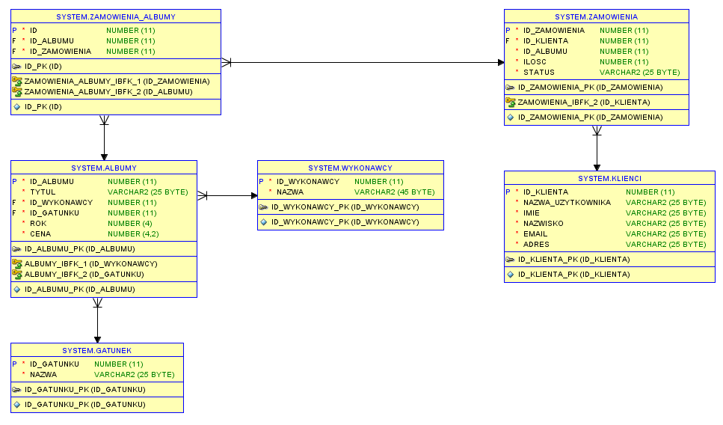

**4. PL/SQL**

Aby aplikacja działała pomyślnie, w PL/SQLU zostały utworzone potrzebne sekwencje, procedury i funkcje. Wszystkie znajdują się w repozytorium w folderze „sql” w pliku o nazwie   
„plsql.txt”

**5. Funkcjonalności:**

5.1 Logowanie i rejestracja

Aby móc zakupić album na stronie użytkownik musi przejść pierwsze przez proces rejestracji a następnie logowania. W procesie rejestracji są pewne wymogi, o których użytkownik dowiaduje się poprzez komunikat po próbie nieudanej rejestracji. Przykładowo po próbie zarejestrowania się na istniejący już e-mail:

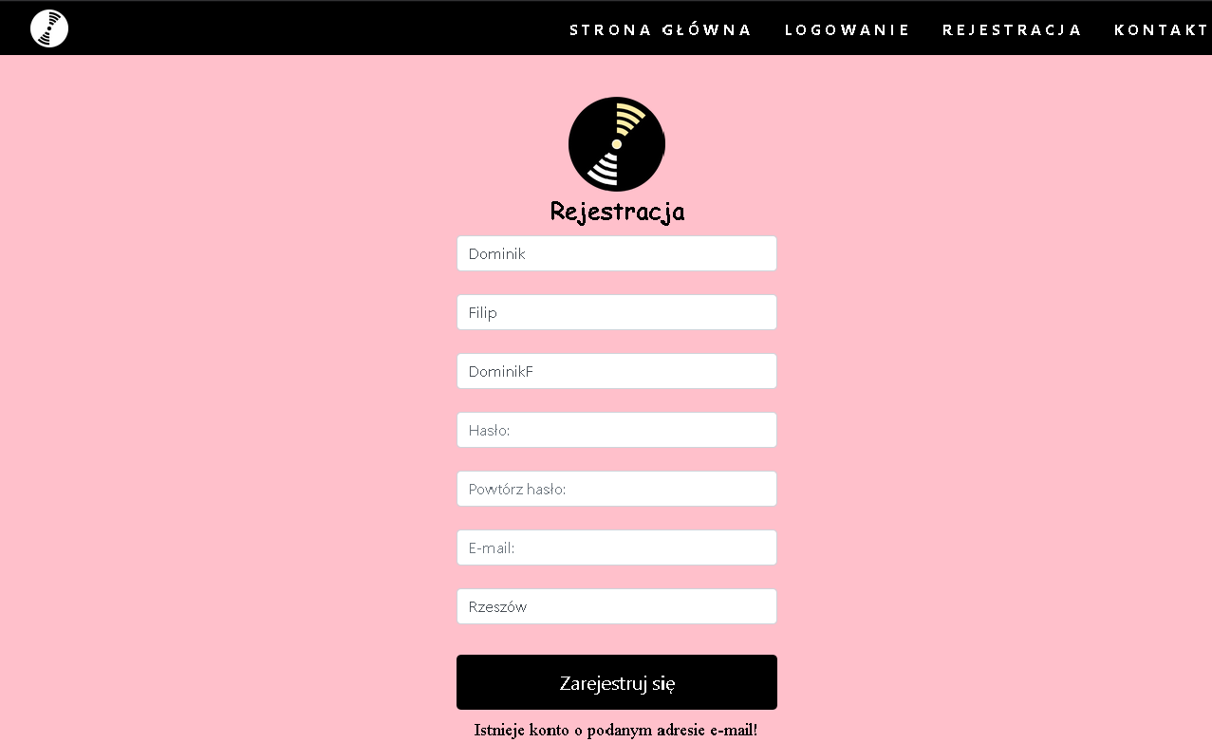

Po udanej rejestracji przechodzimy do procesu logowania. Po wpisaniu niewłaściwych danych logowania użytkownik zostaje o tym poinformowany. Do logowania i rejestracji użyłem niezbędnych procedur.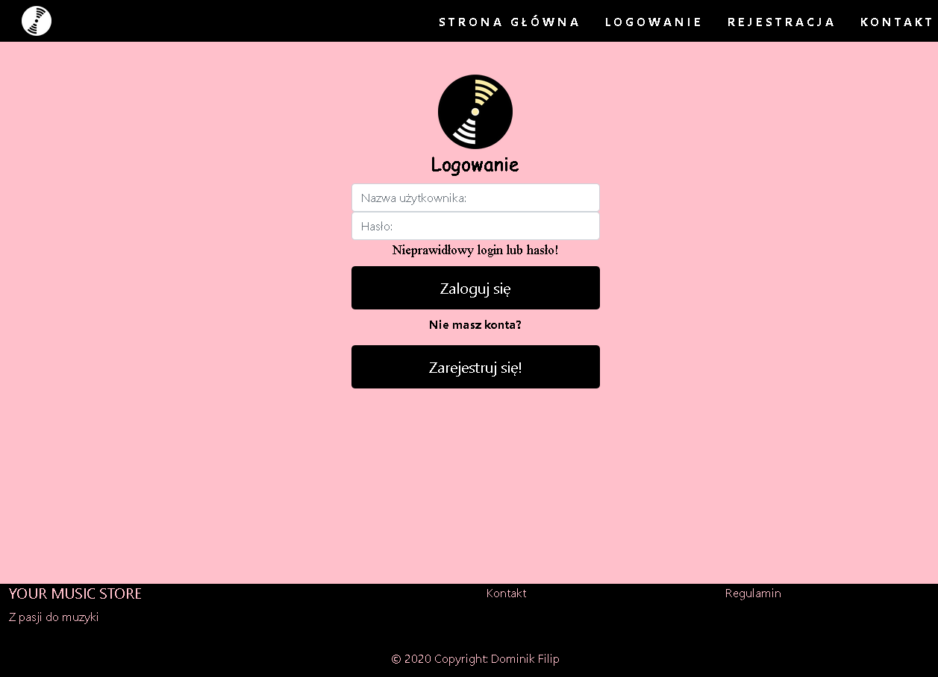

5.2 Przeglądanie albumów

Przegląd albumów możliwy jest przed etapem rejestracji jednak aby dokonać zakupu trzeba się zalogować. Po pomyślnym zalogowaniu zostajemy przekierowani na stronę z dostępnymi albumami:

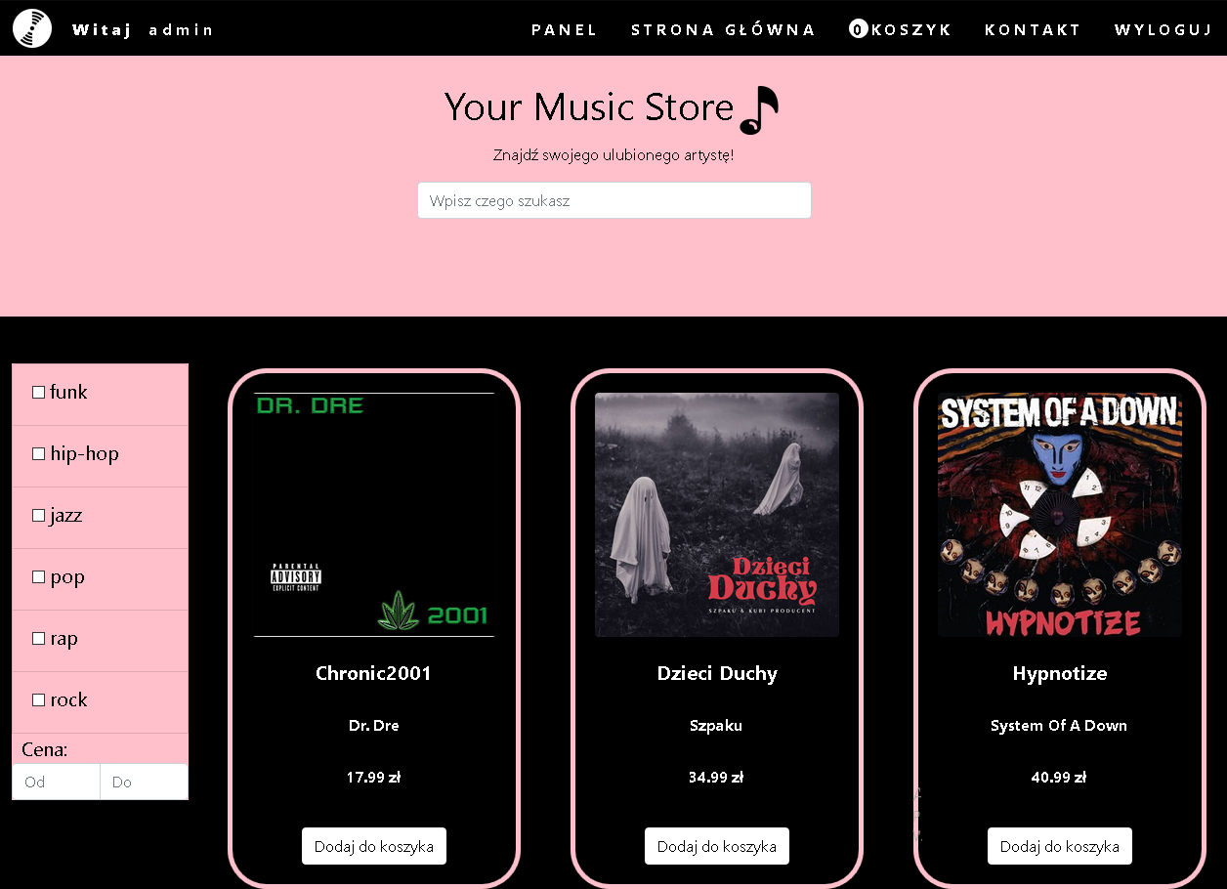

5.3 Filtrowanie albumów

Jak widać na obrazku wyżej strona posiada możliwości filtrowania albumów. Filtrować można po nazwie albumu, gatunku muzycznym lub wprowadzić widełki cenowe.

5.4 Koszyk

Po wciśnięciu dodaj do koszyka nasz album zostaje tam właśnie dodany. O czym jesteśmy powiadomieni poprzez odpowiedni alert. Liczba albumów dodanych do koszyka widnieje na pasku nawigacyjnym. Po przejściu do koszyka ukazują nam się wszystkie albumy, które dodaliśmy. Jeżeli chcemy jednak zrezygnować z jakiegoś albumu, możemy śmiało go usunąć przez naciśnięcie ikonki kosza.

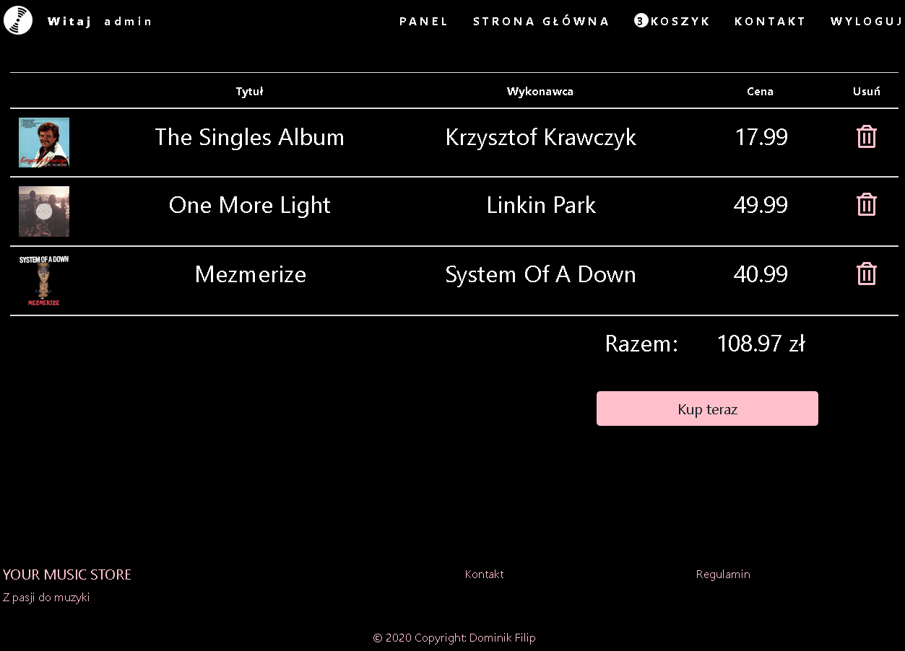

5.5 Obsługa płatności

Po wciśnięciu przycisku „kup teraz” jesteśmy przekierowani na stronę paypala, gdzie możemy sfinalizować zakup. W okienku wyświetlona jest cena, którą musimy zapłacić:

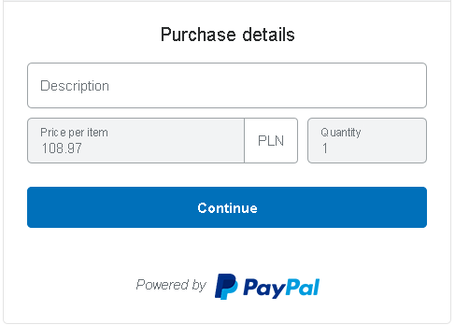

5.6 Responsywność

Dzięki zastosowaniu CSS oraz biblioteki Bootstrap, strona jest w pełni responsywna i dopasowuję się do urządzeń, na których jest przeglądana.

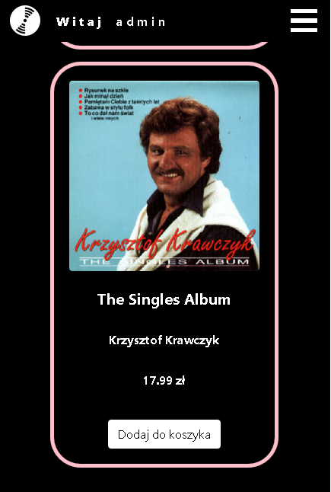

5.7 Panel administratora

Po wpisaniu odpowiednich danych logowania, możemy zostać przekierowani do panelu administratora, w którym mamy możliwość dodawania nowych wykonawców, gatunków muzycznych, oraz dodawania i usuwania albumów, a także wyświetlić liczbę wszystkich albumów. Wszystko to odbywa się za pomocą procedur wykonywanych po stronie bazy danych.

